МКОУ «Любимовская средняя общеобразовательная школа»
Большесолдатского района Курской области

Сценарий урока

Умножение и деление
десятичных дробей на
10, 100, 1000 и т.д.

Выполнила
учитель математики
Скоркина Нина Павловна

Цели урока:

Образовательные:
- создать условия для формирования умения свободно умножать и делить десятичные дроби на 10,100,1000;
- обработка и первичное закрепление умений и навыков выполнения подобных заданий;
- выявление закономерностей и обобщение учебного материала.

Воспитательные:
- создать условия для активизации мыслительной деятельности в процессе выполнения заданий;
- воспитание чувства ответственности, самоконтроля,
- воспитание познавательной активности.

Развивающие:
- создать условия для формирования потребности в приобретении новых знаний;
- создать условия для формирования логического мышления;
- создать условия для развития умения систематизировать и применять полученные знания.

Тип урока: урок изучения нового материала

Оборудование: мультимедийная установка, учебник, карточка с заданием для каждого обучающегося.

- Мотивирование к учебной деятельности.

Посмотрите, все ль в порядке
Книжка, ручки и тетрадки.
Прозвенел сейчас звонок.
Начинается урок.

- Постановка учебной задачи
Здравствуйте ребята. Я хочу вам предложить задачу.

Задача.(слайд 1) В книге дан рецепт вкусных пудингов. Из одной порции получается 4 штуки. К вам в гости придет много гостей и вам нужно увеличить рецепт в 10 раз.

Задача.
Рецепт: мука - 0,2 кг
молоко – 0,2 кг
сахар - 0,1 кг
яйцо -1 шт.

Учитель: Что нужно сделать?
(ответы: надо все умножить на10 )
Учитель: как вы можете это сделать?
(сначала кг переведем в граммы, а затем умножим полученные числа на 10)

Решение (комментирование)

0,2 кг=200г
200 *10 =2000г=2кг (муки и молока)
0.1кг = 100г
100*10=1000г=1кг (сахара)
1*10= 10 шт. (яиц)

Учитель: как вы думаете это решение рациональное?
( Нет . Оно занимает много времени.)
- Мы можем научиться делать все гораздо быстрее.
- ребята, кто уже догадался, чем мы будем сегодня заниматься.
( умножать десятичные дроби на 10)

Учитель: Сегодня мы с вами будем работать над проблемой – как умножить и разделить десятичную дробь на 10, 100, 1000. Давайте подумаем, нужны ли нам эти знания в жизни или мы сможем прожить без них?
Решённая задача показала, что такие знания часто проходится использовать в повседневной жизни.
Учитель: Значит, мы должны уметь выполнять такие действия?
(да )
- Открытие нового знания.

Учитель: Дети, давайте проверим ваше домашнее задание. (слайд 2)

Прочитайте числа, указанные в таблице, и запишите их
в виде десятичных дробей.

сотни | десятки | единицы |  | десятые | сотые | тысячные
 |  | 3 |  | 5 | 8 | 2
 | 3 | 5 |  | 8 | 2
3 | 5 | 8 |  | 2

3,582 35,82 358,2

Учитель: чем отличаются дроби в д/з?
( каждая дробь больше предыдущей)
Учитель: как изменяется значимость цифры при перемещении её на 1 разряд влево? (цифра переходит в более старший разряд. )
Учитель: Как меняется число, если все его цифры сдвигаются на 1 разряд влево? (Это число увеличивается в 10 раз. )
Учитель: Какому арифметическому действию соответствует увеличение числа в 10 раз? (умножению на 10.)
Учитель: Учитель: Ребята, давайте сделаем вывод. Как умножить десятичную дробь на 10?
(В этой дроби нужно переместить запятую на 1 цифру вправо, так чтобы эта дробь увеличилась в 10 раз.)
Задание (слайд 3)

Прочитайте числа, указанные в таблице, и запишите их
в виде десятичных дробей.

сотни | десятки | единицы |  | десятые | сотые | тысячные
1 | 7 | 6 |  | 2
 | 1 | 7 |  | 6 | 2
 |  | 1 |  | 7 | 6 | 2

Ответ: (слайд 4)

176,2 17,62 1,762

Учитель: Посмотрите, чем отличаются эти дроби ?
(в этих дробях перемещалась запятая. Каждая предыдущая дробь - больше следующей.)
Учитель: как изменяется значимость цифры при перемещении её на 1 разряд вправо?
(цифра переходит в более младший разряд.)
Учитель: Как меняется число, если все его цифры сдвигаются на 1 разряд вправо?
(Это число уменьшается в 10 раз.)
Учитель: Какому арифметическому действию соответствует уменьшение числа в 10 раз?
(делению на 10.)
Учитель: Ребята, давайте сделаем вывод. Как разделить десятичную дробь на 10?
(В этой дроби нужно переместить запятую на 1 цифру влево, так чтобы эта дробь уменьшилась в 10 раз. )
Учитель: А если мы будем переносить запятую не на 1, а на 2, 3 и т.д. знаков
вправо, то что будет происходить с дробями?
(эти дроби уменьшаться в 100 раз, в 1000 раз и т.д.)
Учитель: Какому арифметическому действию это соответствует?
(это уменьшение -деление на 100, 1000.)
Учитель: Давайте обратимся к нашему учебнику и посмотрим, что же там написано. (работа с учебником стр. 188, правила умножения и деления на 10, 100, 1000)
№ 657.(с комментированием)
№659(в парах). Выполнить умножение и деление десятичных дробей с помощью таблицы классов и разрядов.

- Физкультминутка.

Быстро встали, улыбнулись,
Выше-выше подтянулись.
Ну-ка плечи распрямите,
Поднимите, опустите.
Вправо, влево повернитесь,
Рук коленями коснитесь.
Сели, встали, сели, встали,
И на месте побежали.

Игра.
Я могу угадать твой день рождения. Учитель просит вспомнить каждого дату своего рождения и число, указывающую число умножить на 100, к полученному произведению прибавить число, указывающее месяц в котором вы родились. Полученную сумму умножить на 10000. К вновь получившемуся числу прибавить год своего рождения. Например:
(1400+10)* 10000+1971=14101971. Значит, вы родились 14 октября 1971 года.

Учитель угадывает дни рождения у нескольких ребят и просит их разгадать секрет фокуса. Если ребятам не удаётся этого сделать, то рассказывает его сам и просит провести такую игру со своими друзьями из других классов.

- Первичное закрепление.

Работа с учебником.
Решение заданий № 663, №667.
Ребята по желанию выходят к доске, решают примеры с объяснением и комментариями. Тем, кому трудно предлагается выполнять задания с помощью таблицы классов и разрядов, которая проецируется на экран.
(слайд 5)

Работа с учебником
№663
сотни | десятки | единицы |  | десятые | сотые | тысячные
 |  | 3 |  | 6 | 2
 |  | 6 |  | 3 | 2
 |  | 5 |  | 0 | 0 | 9
 |  | 0 |  | 0 | 0 | 8
8 | 6 | 4
 |  | 0 |  | 0 | 2
№667
сотни | десятки | единицы |  | десятые | сотые | тысячные | десятитысячные
 | 2 | 5 |  | 5
 |  | 8 |  | 6 | 7
 |  | 0 |  | 0 | 0 | 4 | 5
 |  | 0 |  | 3 | 4
 | 7 | 2
 |  | 0 |  | 3 | 9

- Самостоятельная работа с самопроверкой по образцу.

Обучающимся раздаются карточки с заданиями. Обучающиеся 5-7 минут выполняют задания, затем берут в руки карандаши, меняются листочками и выполняют взаимопроверку. Критерий оценки и правильные ответы проецируются на экран.(слайд 6)
Дети сразу выставляют друг другу оценки и сдают учителю на дополнительный контроль

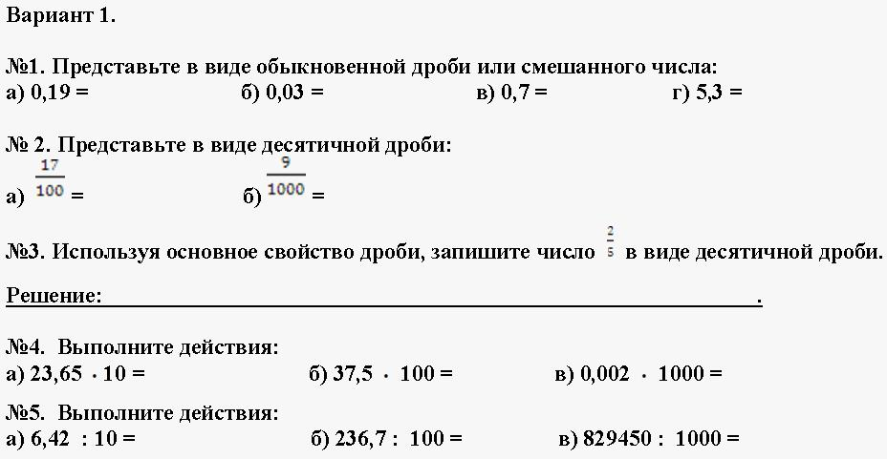

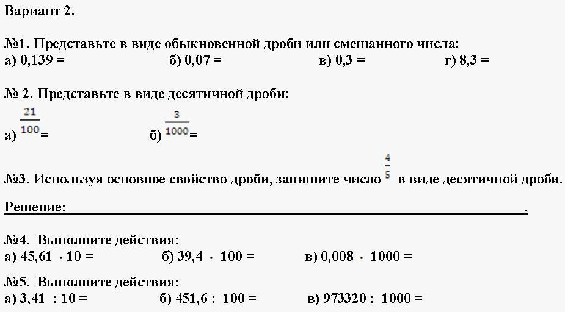

Слайд 6
Критерии оценок
«5» - верно выполнены 5 заданий;
«4» - допущены 1-3 ошибки;
«3» - допущены 4-6 ошибок;
«2» - допущены 6-9 ошибок;
«1» - допущено более 9 ошибок.

Выставление оценок за работу на уроке.

- Домашнее задание
Домашнее задание обучающиеся получают двухуровневое и выполняют его в рабочих тетрадях на печатной основе. Уровни дети выбирают сами.
1 уровень (для сильных) № 39.2 (а,б,в)
2 уровень (для слабых) № 39.1 (1-5).
- Рефлексия учебной деятельности на уроке.

Лист рефлексии на слайде 7
Лист рефлексии
Сегодня на уроке:
- Я научился______________________
- Мне было интересно_________________
- Мне было трудно____________________
- Полученные знания
мне пригодятся_______________________

Спасибо за работу! Желаю успехов!

